Verantwoordingen
In dit document staan de verantwoordingen van alle producties beschreven. Ook wordt per productie aangetoond hoe ik de competenties aantoon. Op pagina 20 van dit document is een lijst te zien waarin per productie alle bronnen staan vermeld, inclusief contactgegevens. Daarna volgt op pagina 22 een krabbel van mijn leidinggevende waarmee hij onderschrijft dat de L1-producties door mij zijn gemaakt.

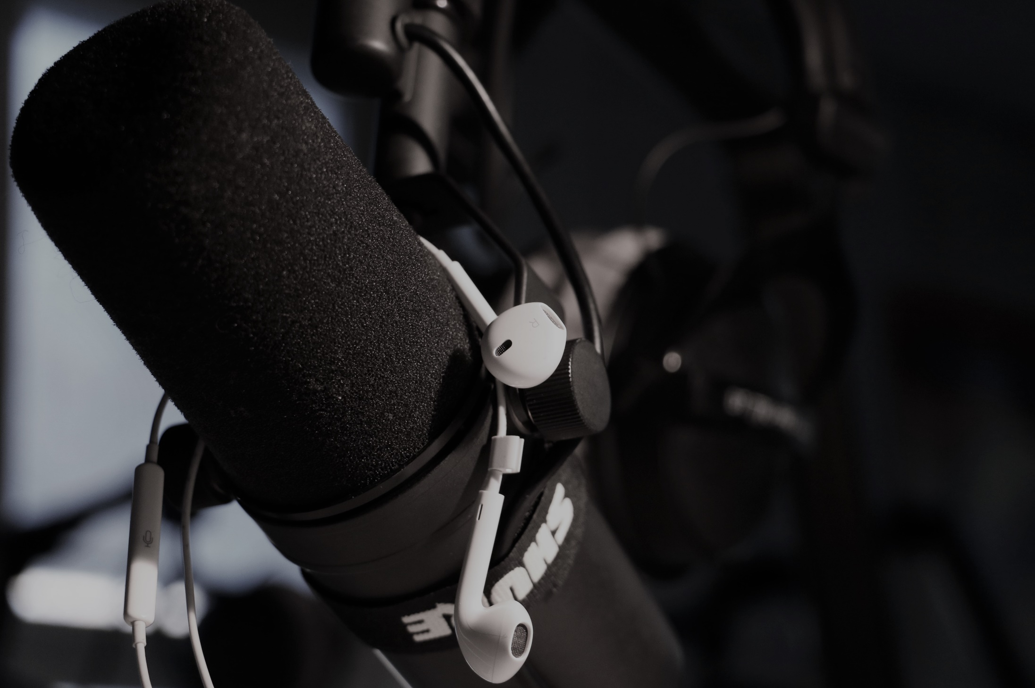
SpodOn
Verantwoording
Merijn Metsemakers
25 mei 2021

Inleiding

Tijdens het project Ondernemerschap en Innovatie (O&I) heb ik samen met medestudenten Yoram Kreemers en Marith Attasio het podcastplatform SpodOn bedacht. Dit platform is gericht op de interactie tussen maker en luisteraar. De eindpresentatie over SpodOn werd enthousiast ontvangen door de projectleiders, die ons aanmoedigde om er na het schoolproject geen punt achter te zetten. Marith haakte af, maar ik en Yoram besloten om het idee verder uit te werken.
Hiervoor kregen we de kans om mee te doen aan een cursustraject van Broeinest Brabant, een regionale organisatie die journalistieke startups begeleid. De maanden erna volgde we een tiental workshops waarbij we leerde hoe je een idee of kleine startup opbouwt tot een echt bedrijf. In deze periode hebben Yoram en ik vele gesprekken gevoerd met podcastmakers, luisteraars, mediabedrijven en andere ondernemers. De kennis die hieruit voortvloeide hebben we in SpodOn gestopt.
Wat ik inlever is het traject op zich: Al het werk dat ik heb verzet, de workshops die ik heb gevolgd, de gesprekken die ik heb gevoerd en de lessen die ik daaruit heb getrokken. Dit doe ik doormiddel van een podcast, die ik samen met Yoram heb opgenomen. Want hoe kun je een verhaal over een podcastplatform nu beter vertellen dan met een podcast? De podcast is als het ware ons ‘eindproduct’, onze representatie van het SpodOn-avontuur. Deze verantwoording is een aanvulling op de podcast. Hierin beschrijf ik welke competenties ik beheers en heb ontwikkeld, door het SpodOn-avontuur.

1. Productie
Omdat dit afstudeeronderdeel meer is dan alleen het platform SpodOn op zich. Maar het platform, of althans een lightversie daarvan, is een van de weinige tastbare onderdelen van dit afstudeerproduct. De lightversie van SpodOn is te vinden op www.spodon.fhj.nl

2. Verantwoording

2.1 Spodon: de podcast
Zoals gezegd hebben Yoram en ik onze verantwoording opgesteld in de vorm van een podcast. In deze podcast – die we ‘SpodOn: de podcast’ hebben genoemd – vertellen we over alles wat hebben gedaan vanaf de afronding van O&I tot nu. We vertellen waar we aan hebben gewerkt, hoe de workshops van Broeinest Brabant eruit zagen en hoe we de periode hebben ervaren. De keuze voor een podcast is niet alleen omdat onze startup op dat medium draait. Het zou erg omslachtig om alles wat de afgelopen maanden hebben gedaan in één verslag neer te pennen. SpodOn is een leerproces geweest, en door samen terug te blikken op de proces, ontstond er een interessant gesprek. Hierbij reflecteerde we vakbewust op de groei van onze startup. De kennis en het enthousiasme van ons dat hierbij naar voren kwam, was het best te vangen in audio. Daarmee laten we ook onze belangrijkste bouwsteen voor SpodOn zien: de connectie die je met een verhaal door de emotie in een persoonlijk verhaal te horen.
Onze podcast is te beluisteren op onze eigen SpodOn-website, onder het kopje ‘FOR CREATORS’ dat rechtsboven op de homepagina te vinden is. Onderaan deze pagina vind je een player met daarin de podcast. De website moet overigens een lightversie van SpodOn voorstellen. We bouwden de website tijdens O&I en hebben sindsdien geen noemenswaardige veranderingen aangebracht. Toch is de site, denk ik, een mooie visualisatie van het concept dat wij met SpodOn voor ogen hadden. SpodOn: de podcast is ook als MP3-bestand geüpload in Gradework.

2.2 Competenties
Er zijn twee competenties die ik met SpodOn aantoon. Dit zijn vernieuwen en publieksgerichtheid. De competenties komen wel aan bod in de podcast, maar ze worden niet direct besproken. Vandaar dat ik hier nog een keer benadruk waarom ik deze competenties beheers.

2.2.1 Publieksgerichtheid
Gedurende de hele Broeinest-periode heb ik laten zien dat ik in staat ben een concreet beeld te creëren van mijn doelgroep. Ik ben met hen in contact gegaan, heb met een open vizier naar hen geluisterd, hun input verwerkt in steeds veranderende SpodOn. De elementen die in SpodOn zijn verwerkt, zijn direct afkomstig van de input van de doelgroep.
De inspiratie om een podcastplatform te maken, is ontstaan uit persoonlijke ergernissen van Yoram en van ik: wij misten interactie bij de podcasts die we luisterden.
Ná O&I, tijdens het Broeinest Brabant-traject, hebben we dit voortgezet en uitgebouwd. In plaats van dat we ons idee gelijk pitchten – zoals we tijdens O&I hadden gedaan – richtten we ons in onze validatiegesprekken nu eerst op degenen die tegenover ons zaten. Hoe verging het maken van een podcast hen? Waar liepen ze tegenaan? Hoe was hun band met hun doelgroep? En wat deden zij om in contact met hun doelgroep te komen en te blijven?
Pas nadat we een goed beeld hadden van wie er tegenover ons zat, vertelden we ze over ons idee, om vervolgens te peilen wat zij daarvan vonden. Op basis van zulke gesprekken hebben we ook een buyer persona gemaakt; een zeer gedetailleerd en persoonlijk beeld van onze doorsnee klant. Deze buyer persona gebruikten we vervolgens weer ter voorbereiding op nieuwe gesprekken. Het zorgde ervoor dat we van te voren een betere inschatting konden maken van wie we tegenover ons zouden krijgen en wat die persoon van ons zou verwachten.
Het eindeloze valideren heeft ons veel gebracht. Het heeft onder andere de doelgroep van ons platform SpodOn veranderd. In eerste instantie was ons platform namelijk bedoeld voor podcasts in het algemeen, maar door de gesprekken die we voerden kwamen we erachter dat we ons op een niche moesten richten. Dit is ook terug te zien in de vele successen van vandaag de dag: De Rode Lantaarn over wielrennen en Leven Zonder Stress over mentale gezondheid. De overeenkomsten en interesses van publiek en maker zijn hierdoor erg groot, waardoor zij behoefte hebben om met elkaar in contact te komen. Het eerste Nederlandse Podcastonderzoek onderschrijft dit.
We realiseerden ons dat niet elke podcast baat heeft bij meer interactie tussen de maker en het publiek. Ook heeft het valideren de vorm van SpodOn veranderd. We leerden we dat sommige functies die we in gedachte hadden – en waar we zelf erg enthousiast over waren – helemaal niet genoemd werden door onze ondervraagden. Zelf dachten we bijvoorbeeld dat een livechat een ‘must’ was. Onze gesprekspartners zagen daar de meerwaarde niet echt van in.
Door continu bezig te zijn met onze doelgroep, constant terug te gaan naar de tekentafel en telkens kleine aanpassingen te doen, hadden we aan het eind van de Broeinest-periode een duidelijk beeld van wie onze doelgroep was en hoe we ons platform daarop konden vormgeven. We hadden concrete voorbeelden van podcasts voor wie ons platform bedoeld was. We wisten wat de makers van die podcasts wilden, maar zeker ook wat zij niet wilden. Uiteindelijk is SpodOn natuurlijk nog steeds óns platform, ons kindje. Maar doordat we ons publiek – zowel luisteraars als podcastmakers – intensief hebben betrokken bij de ontwikkeling van het concept, is het nu een stuk sterker en duidelijker.

2.2.2 Vernieuwen
Het bedenken en opzetten van een startup klinkt van zichzelf natuurlijk al behoorlijk vernieuwend. Maar het gaat vanzelfsprekend om de inhoud: Is de startup, en het idee waarop hij is gebaseerd, wel zo vernieuwend? In het geval van SpodOn durf ik daar volmondig ‘ja’ op te zeggen.
Podcasts bestaan natuurlijk al een tijdje. Platformen waarop je podcasts kunt beluisteren ook. Sociale media waarop mensen hun meningen kunnen delen en met elkaar in gesprek kunnen zijn er ook al sinds het begin van deze eeuw. De verschillende componenten waar SpodOn op gebaseerd is, zijn dus verre van nieuw. Wat wél nieuw is, is dat deze componenten zijn samengesmolten tot één platform.
In die zin past SpodOn, denk ik, goed bij de weg die de journalistiek al een tijdje geleden is ingeslagen. Steeds meer media, maar ook journalisten zelf, zoeken actief contact met hun doelgroep. Een voorbeeld hiervan is Follow the Money. Zij geven hun leden de optie om een idee voor een verhaal bij hun te pitchen.
Andere leden kunnen vervolgens op de verhaalideeën stemmen, en het idee met de meeste stemmen wordt uiteindelijk uitgewerkt door de redactie van Follow the Money.
SpodOn maakt het voor makers van podcasts – en dus ook voor journalisten – makkelijker om op een dergelijke manier het contact met hun doelgroep op te zoeken. Interactiviteit en transparantie zouden bij elk journalistiek medium hoog in het vaandel moeten staan. Ik denk dat deze twee zaken in de toekomst een nog belangrijkere rol gaan spelen, en dat het bestaansrecht van de journalistiek in de toekomst vooral gebaseerd is op deze componenten. Met SpodOn hebben we een platform gecreëerd dat inspeelt op deze ontwikkelingen. Ons platform stimuleert interactie en transparantie. Makers kunnen in gesprek met hun doelgroep en kunnen rekenen op meer input van die doelgroep. Daarnaast hebben ze de mogelijkheid om extra tekst en uitleg te geven aan hun luisteraars. Bijvoorbeeld over de research die ze hebben gedaan of over de keuzes die ze hebben gemaakt in de montage.
Daarnaast verkleint het de afstand tussen maker en luisteraar en biedt Spodon bron van inspiratie. De beste ideeën volgen uit gesprekken met mensen die niet in je directe bubbel zitten. Dat hebben wij heel erg ervaren tijdens ons SpodOn-avontuur.
Door mee te werken aan het opzetten van Spodon heb aangetoond dat ik als een journalist een ondernemende houding kan aannemen. Gedurende het SpodOn-traject heb ik bewezen dat ik over zo’n ondernemende houding beschik, zowel op creatief als op financieel gebied. Ik heb aangetoond dat ik in staat ben van de gebaande paden af te wijken. Ik heb laten zien dat ik niet alleen vernieuwend kan dénken, maar dat ik deze ideeën ook daadwerkelijk kan uitvoeren.
Ik weet de doelgroep én de klant te vinden en weet hoe ik met hen in gesprek moet gaan. Op deze manier ben ik flexibel, verwerk ik real-time input tot constructieve bijdrage aan SpodOn en weet ik enthousiaste, serieuze spelers op de podcastmarkt (Patrick Kicken) aan ons platform te binden.

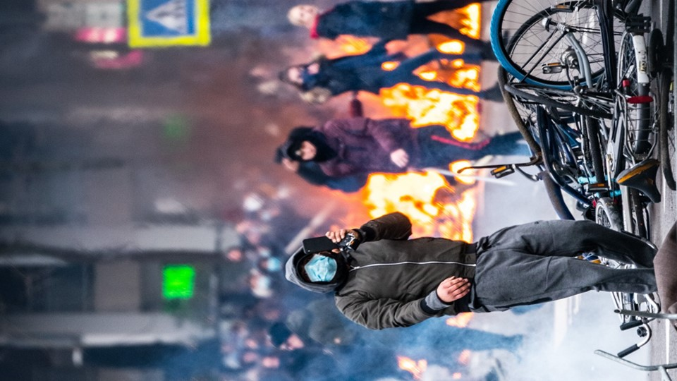
Avondklokrellen sloegen bijna over naar België: wie zaten erachter?

Verantwoording
Merijn Metsemakers
25 mei 2021
Foto: Rellen in Eindhoven, ANP

Verantwoording
Merijn Metsemakers
25 mei 2021
Foto: Rellen in Eindhoven, ANP

Inleiding
Na de invoering van de avondklok werd Nederland overvallen door grote groepen relschoppers, demonstranten en plunderaars. Dit leverde onwerkelijke beelden op, vooral voor Nederlandse begrippen. Deze bereikte ook België waar het mensen inspireerde om ook de straat op te gaan.
Deze productie is gemaakt voor een Belgisch regionaal of lokaal online medium en gaat over het verhaal achter de opruiende chats over rellen in Gent. Met dit verhaal informeer ik Gentenaren en Belgen over wie plannen had om in hun stad en land te gaan rellen. Daarnaast biedt het verhaal achtergrond bij het nieuws: Een 18-jarige jongen werd 29 januari opgepakt door de politie wegens oproepen tot rellen in Gent. Het bleek de beheerder van de chat die ik had onderzocht.
Op basis van digitale sporen die iedereen online achterlaat, valt veel te ontcijferen over iemands identiteit. Ik heb OSINT-tools (Open Source Intelligence) op een journalistieke manier ingezet om te onderzoeken wie er achter de rellen zaten en wat hun motieven hiervoor waren.
De resultaten hiervan heb ik samengebracht op een eigen, gepersonaliseerde site.

Inhoud

Inleiding 8
Inhoud 9
1. Verantwoording 10
1.1 OSINT-onderzoek voor journalisten 10
1.2 Ethische aspecten 10
2. Competenties 11
2.1 Researchen 11

Verantwoording

1.1 OSINT-onderzoek voor journalisten
Research doen op basis van open source data is een vernieuwende vorm van datajournalistiek. De hoeveelheid openbare data die je online achterlaat wordt steeds groter en daarmee ook de informatie die deze data over je vertelt. Moderne en toegankelijke tools bieden de mogelijkheid om deze data tot het uiterste te benutten. Ook voor journalistieke doeleinden.
OSINT-onderzoek heeft voor veel maatschappelijke onthullingen gezorgd, wat het ook een krachtige onderzoeksmethode maakt voor journalisten. Een schoolvoorbeeld hiervan is het onderzoek van Bellingcat naar de ramp met het MH-17 vliegtuig. Op basis van openbare data - veelal afkomstig van social-media - wist het onderzoeksbureau een deel van de waarheid rondom de ramp bij elkaar te puzzelen. Daarvoor was niet meer nodig dan een laptop, een internetverbinding en wat plugins.
Door de openbare data te ontcijferen en analyseren, is te achterhalen waar bijvoorbeeld een foto of video is opgenomen. Dit is een goede manier om beeldmateriaal te factchecken op authenticiteit. Met dezelfde gegevens kan ook worden onderzocht of de afbeelding of video elders op het internet is te vinden. Dit geldt ook voor gebruikersnamen en audiofragmenten.

1.2 Ethische aspecten
Ik heb meerdere OSINT-tools gebruikt om identiteitsinformatie te achterhalen van leden van een Telegramgroepschat. Deze chat is opgericht met het doel mensen te verzamelen om te gaan rellen. Door in de voorbereidende fase van dit soort plannen de berichten in de chat te analyseren, evenals de gebruikers die ze verstuurde, kwam ik een hoop te weten.
Hierbij is het belangrijk om als journalist goed voor ogen te houden wat je journalistieke doel is. Mijn doel was om een antwoord te geven op de maatschappelijk vraag die voortvloeide uit de avondklokrellen: Wie zijn de relschoppers? Hierbij had ik duidelijk voor ogen dat ik informatie die ik tegenkwam niet ging delen met de politie. De ethische afwegingen die ik hierbij maakte, staan beschreven op de pagina ‘veiligheids- en ethische aspecten’.
Als journalist speel ik namelijk een belangrijke factor in de informatievoorziening voor burgers over bepaalde zaken. Zo ook over de avondklokrellen. Het is belangrijk om dit onafhankelijk te doen, zodat burgers kunnen vertrouwen op de objectieve, journalistieke producties die ik maak om zodat zij een gewogen mening kunnen vormen. Zodra ik informatie deel met de politie, speelt hun belang een rol in mijn werk waardoor mijn objectiviteit in gevaar komt. Daarnaast ben ik als journalist geen rechercheur. Om hier een duidelijke visie over te ontwikkelen, ben ik in gesprek gegaan met een misdaadjournalist. Hij fungeerde voor mij als deskundige hiervoor.
Hiermee lat ik zien dat ik als journalist bewuste keuzes maak en een duidelijk, journalistiek doel voor ogen heb. Daarnaast agendeer ik hiermee een ethische verantwoordelijkheid die je als journalist hebt bij het doen van OSINT onderzoek. Juist omdat deze manier van datajournalistiek nog relatief nieuw en onbekend is.
Net als de ethische, journalistieke belangen, belicht ik in mijn researchverslag ook de veiligheidsaspecten van mijn onderzoek. Hiervoor heb ik twee redenen.
1: Ik ben niet in gesprek gegaan met de groepsleden, terwijl ik wel een hele productie over hen maak. Om deze journalistieke keuze te verantwoorden, leg ik uit waarom ik me juist verhullend heb opgesteld. Hiermee laat ik zien hoe dit mijn mogelijkheden om onderzoek beïnvloedt, en daarmee de informatievoorziening voor het publiek.
2: Door aan de hand van een voorbeeld uit te leggen hoe leden van dit soort chats omgaan met journalisten , illustreer ik de onveilige positie van hen. Dit onderschrijft de felle en wantrouwige toon en daarmee de geheimzinnigheid van dit soort gesprekken. Het onderschrijft de ernst en toon, aangezien er criminele plannen worden beraad.

Competenties

2.1 Researchen
Met deze productie toon ik aan dat ik journalistiek bewust en gegrond onderzoek kan doen. Ik weet snel een actuele, maatschappelijke gebeurtenis om te vormen tot een journalistiek relevant vraagstuk: Wie zitten er achter de plannen voor de avondklokrellen in Gent, en wat zijn hun motieven? Om deze vraag te beantwoorden, heb ik een duidelijke onderzoeksmethode voor ogen met een bijbehorende, afgebakende toolset. Door deze juist in te zetten, heb ik stapsgewijs informatie vergaard waarmee ik een antwoord kon formuleren op de hoofdvraag.
Een vraag waarop het antwoord tot voorheen lastig te vinden was door een gebrek aan openbare data en de mogelijkheden om deze te onderzoeken. Door als moderne, innovatieve journalist op de hoogte te zijn van de technische mogelijkheden van vandaag de dag, weet ik in een korte tijd een antwoord te formuleren op basis van eigen research. Ik beheers de technische tools om OSINT-onderzoek te doen en ik weet uit welke bron ik moet putten. Dit maal de Telegramchats. Hierop stuitte ik door actief tips op te pakken, toegestuurd door het publiek van 1Limburg.
Ik heb openbare data op social-media om weten te zetten in informatie over leeftijd, geslacht, afkomst en beweegredenen om te gaan rellen. Vervolgens weet ik ook de vertaalslag te maken naar een journalistieke productie, waarin ik transparant en gegrond beargumenteer welke afwegingen ik heb gemaakt. Bij het doen van dit data-onderzoek speelt de veiligheid van mij als journalist en de beweegruimte die ik voor mijn onderzoek heb een rol. Evenals ethische afwegingen over het helpen van justitie en het aannemen van een neppe identiteit. Door hier heldere toelichting bij te geven, handel ik transparant en ben ik bewust van mijn journalistieke rol en verantwoordelijkheid.
De doelgroep voor deze productie is journalisten. Hiervoor heb ik gekozen omdat OSINT nieuwe, innovatieve mogelijkheden biedt voor online onderzoek. Hierdoor is het ook mogelijk om journalistieke vraagstukken te beantwoorden, die voorheen lastig te duiden waren. Met deze productie wil andere journalisten inspireren en op de hoogte brengen van de innovatieve opties om onderzoek te doen om zo journalistieke vraagstukken te beantwoorden. Bij mijn OSINT-onderzoek naar avondklokrellen, stuitte ik op meerdere ethische en veiligheidsaspecten waar ik als journalist over moest nadenken en keuzes in maken. Omdat ik hier zelf veel van heb geleerd en het mij liet zien dat bij deze nieuwe vorm van onderzoek je als journalist ook anders te werk moet gaan en afwegingen moet maken, vond ik het relevant om andere journalisten hierover te informeren.

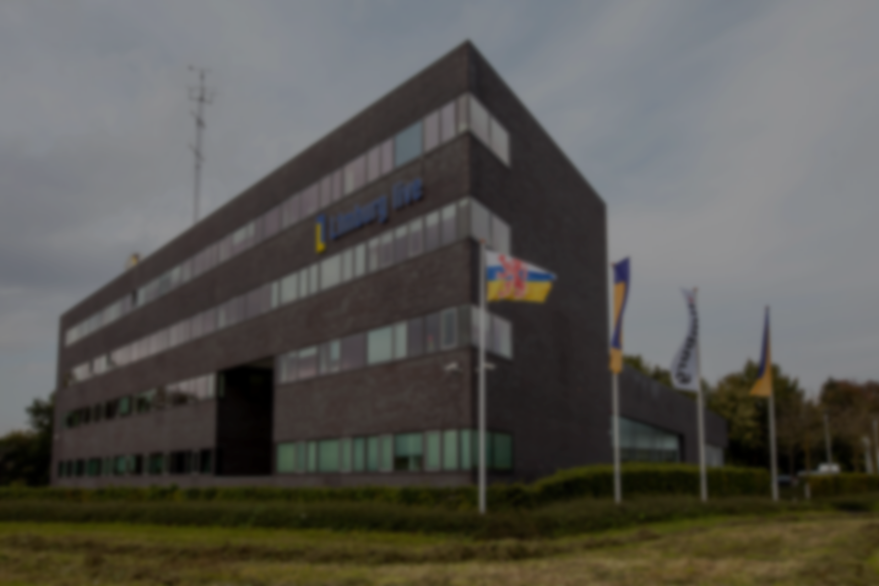

Verantwoording
Merijn Metsemakers
25 mei 2021

Inleiding
Bijna mijn hele studie lang heb ik elk weekend en elke vakantie doorgebracht op de redactie van L1. Hier leerde ik als stagiair hoe een regionale omroep te werk gaat en later hoe ik hier zelf aan kan bijdragen. Ik heb mezelf ontpopt van een verlegen stagiair tot een journalist die breed inzetbaar is. Als beloning hiervoor heb ik in mei 2021 een vaste aanstelling gekregen bij L1.
Dit portfolio is samengesteld om mijn brede inzetbaarheid aan te tonen en te laten zien dat ik een goed gevoel heb voor regionale journalistiek. Ik heb voornamelijk gewerkt als video-editor, social-mediaredacteur en nieuwsredacteur. Op een eigen samengestelde website laat ik zien wat ik heb gemaakt en wat mijn kwaliteiten zijn.
Hiermee wil ik aantonen dat ik volwaardig kan produceren op een professioneel en zelfstandig niveau.
Op de homepagina is bovenin een menu te zien. Door op elke functie te klikken, ga je naar de pagina waarop de bijbehorende producties te zien zijn. In deze verantwoording onderbouw ik per functie wat mijn rol is, hoe de verschillende producties tot stand zijn gekomen en welke keuzes ik daarbij heb gemaakt.

Inhoud
1. Verantwoording 15
1.1 Videoredacteur 15
1.1.2 Terugblikvideo 15
1.1.3 Portretterend nieuwsverhaal 15
1.2 Social-mediaredacteur 16
1.2.2 Stories 16
1.2.3 Instagramfeed 17
1.3 Nieuwsredacteur 17
1.3.2 Nieuwsketen stroomstoring MUMC+ 17
1.3.3 Nieuws overnemen 19
2. Reflectie 19

Verantwoording

1.1 Videoredacteur
Als videoredacteur verwerk ik beelden tot nieuwsvideo's, portretten, televisie-instarts en montages voor social-media. Dit doe ik al bijna vier jaar. Ik ben daardoor heel bedreven in het gebruik van montagesoftware en kan onder pittige tijdsdruk video’s van kwaliteit produceren.
Op de nieuwsredactie is het grootste deel van de productie voor de dag zelf. Verslaggevers monteren hun verhalen zelf, mits ze hier geen tijd voor hebben. Als deze tijd er niet is, spring ik als videoredacteur bij. De overige tijd ben ik bezig met het verwerken van snel nieuws: 112-verhalen, quote-items en het verwerken van reportages tot geschikte montages voor social-media.
Tijdens deze dienst moet je snel schakelen en vaak onder tijdsdruk werken. Je bent de spil tussen redacteuren, verslaggevers en de dagchef die een samenstellende rol heeft. Na een eigen pitch of overleg met de chef over de insteek van een item, ga je aan de slag met de montage. Hierbij hou je contact met een nieuwsredacteur die een artikel schrijft waarbij de video gemonteerd wordt. Zo stimuleer je crossmediaal werken en voorkom je dubbelingen qua inhoud. Door bewust te overleggen en na te denken over wat je in tekst vertelt en wat in video, ontwikkel je een crossmediale werkhouding.
Zoals ik eerder aangaf, monteer ik ook portretterende video’s en reportages van verslaggevers. Deze montages zijn bedoeld voor social-media of televisie. Deze moeten opzichzelfstaand het volledige verhaal vertellen, zonder al teveel ondersteunende tekst. Omdat deze producties volledig van mijn hand zijn, heb ik ervoor gekozen om deze te laten zien in mijn portfolio.
1.1.2 Terugblikvideo
Het idee voor de terugblikvideo ontstond bij de chefs en mij tijdens de ochtendvergadering. Een paar dagen later zou het precies een jaar geleden zijn dat de eerste coronabesmetting werd geconstateerd in Limburg. Om hierbij stil te staan, wilde de dagchef televisie in een live-uitzending een tafelgesprek met de voorzitters van de twee Veiligheidsregio’s die Limburg telt. Ik wilde een vertaalslag maken naar online. Ik stelde het plan voor om bij het uitzetten van het interviewverzoek, ook ruimte aan te vragen voor een portret dat gedraaid zou worden door verslaggever Bas van Mulken. De insteek voor de video was een terugblik op één jaar corona door twee deskundigen wiens professionele leven in een wervelwind terecht was gekomen. De interviewbeelden samengevoegd met het archiefmateriaal, heeft geleid tot deze video. Verslaggever Bas van Mulken heeft de voice-over ingesproken die ik heb geschreven. Ik mag namelijk zelf nog geen voice-overs inspreken omdat ik nog geen logopedie/training hiervoor heb gehad.
1.1.3 Portretterend nieuwsverhaal
Om te laten zien dat ik verschillende soorten journalistieke video’s kan maken, heb ik een portretterend nieuwsverhaal toegevoegd aan mijn portfolio. De aanleiding voor deze video was een idee van een verslaggever die had gehoord dat er ouders waren met gehandicapte kinderen waarvoor er amper tot geen bijpassende zorg was. Een planner van de nieuwsredactie zocht contact met de ouders en daarnaast nog een ander gezin die in een soortgelijke situatie zaten. Een oplossing voor hun complexe situatie zou een Mooi Leven Huis zijn. Een plek waar zowel woningen als gezamenlijke ruimtes samen onder één dak zitten. Zo kan het kind thuis blijven wonen én de juist zorg krijgen op dezelfde plek. Zo’n Mooi Leven Huis bestond al in Gelderland. Volgens de ouders moet er ook zo’n huis komen in Limburg. Een verslaggever heeft de interviews gedraaid. Ik heb de beelden vervolgens gemonteerd tot deze video. Hierin zijn ook privébeelden van de families verwerkt om de situatie thuis te laten zien. Ik heb ervoor gekozen om voice-overs te gebruiken om zo de achtergrondinformatie op een toegankelijke manier te brengen. Hierdoor is er ruimte om de quotes puur te gebruiken voor emotie. Dit zorgt er samen met de beelden van de kinderen voor dat de gezinssituatie duidelijk wordt geschetst. Net als bij de vorige video, is de voice-over geschreven door mij en ingesproken door een verslaggever die hiervoor bevoegd is.
1.2 Social-mediaredacteur
Ik heb laten zien dat ik feeling heb voor het monteren van nieuwsitems en weet hoe ik de juiste highlights moet selecteren. Dit doe ik voor de website 1Limburg, maar ook voor social-media. Het nieuws en de verhalen van 1Limburg omvormen tot een passende productie voor Instagram, gaat mij goed af. L1 heeft dit erkent door mij de ruimte te geven om samen met een chef-online een strategie te schrijven voor de Instagrampagina van 1Limburg. Hierbij stonden drie pijlers centraal: Tone of voice, thematisch denken en de kloof tussen publiek en omroep verkleinen. Ik opperde zelf bij L1 om aan de slag te gaan met een plan voor met name Instagram. In 2019 plaatste 1Limburg veelal nieuwsberichten een op een door op Instagram. Om het nieuws toegankelijker, beter en beeldender te brengen, schreef ik een plan.
1.2.2 Stories
Op Instagram komt het nieuws op dezelfde journalistieke manier tot stand als in de app en op de site. Toch hebben mensen minder vertrouwen in nieuws dat ze op op social-media zien (Newen&Verheggen, 2021). Om het vertrouwen in het nieuws op social-media te stimuleren, heb ik het idee ontwikkeld om de omroep op Instagram meer smoel te geven door de kijker mee te nemen in de nieuwsproductie. Verslaggevers maken op locatie zelf een story waarbij ze in beeld zijn. Ze vertellen over het onderwerp waarvan ze verslag doen en hoe dat eraan toegaat. Instagram leent zich hier goed voor omdat het platform is ingericht voor (bewegend)beeld. Je kunt op een dag de kijker goed meenemen in de nieuwsproductie. Bij deze stories worden vaak polls of vragen toegevoegd om de kijker actief te betrekken bij het onderwerp.
De verslaggevers zijn degene die de stories op locatie opnemen. Maar de vormgeving en publicatie ligt in handen van de social-mediaredacteur. Deze fungeert ook dagelijks als de eindredacteur op dit vlak.
Ik heb samen met de chef via een presentatie de verslaggeverspoule geïnstrueerd wat voor filmpjes de socialredactie verwacht. Het is ook aan de verslaggevers om deze zelfstandig aan te leveren. Wel wordt er bij de ochtendvergadering altijd nagedacht hoe een onderwerp op social-media het best belicht kan worden. Daarna belt een social-mediaredacteur vaak de verslaggever op om duidelijk aan te geven wat voor beelden hij/zij nodig heeft om een story op maat te kunnen maken.
Stories op maat worden vaak aangevraagd op themadagen. Het idee hiervoor heb ik ook ontwikkeld en opgenomen in het social-mediaplan. Zowel bij een ‘luchtig’ onderwerp als harder nieuws kan het zijn dat de Instagramstories zich goed lenen om dit uit te rollen. Zo heeft 1Limburg op de dag dat er voor het eerst gevaccineerd werd, de hele dag stories gemaakt over hoe dit er in de provincie aan toeging. Om ervoor te zorgen dat niet elke verslaggever hetzelfde schiet, maar dan telkens op een andere locatie, fungeert de social-redacteur als eindredacteur hierin. Zo ontstond er gedurende de dag een overzicht van priklocaties door Limburg, korte interviews met mensen die geprikt werden en gesprekken met de GGD over hoe deze dag nou verliep. Tussendoor kreeg het publiek ruimte om vragen te stellen, die vervolgens werden voorgelegd aan de GGD of organisatie. Hierdoor kwamen de doelstellingen van de pijlers samen. Het publiek actief betrekken, de nieuwsproductie laten zien en de verslaggevers bewust in beeld brengen.
Op de websites heb ik een korte montage gemaakt van verschillende Instagramstories die de afgelopen maanden gemaakt en geplaatst zijn.
1.2.3 Instagramfeed
Naast stories, heb ik samen met de afdeling vormgeving ook sjablonen ontwikkeld voor verschillende formats die ik via Instagram kan gebruiken. Denk hierbij aan het plaatsen van stellingen of het publiceren van uitleg-verhalen. Dit zijn twee manieren om op een beeldende manier het publiek te informeren en interactie aan te moedigen. Het format voor de stelling is dat een vraag wordt geformuleerd op basis van een actualiteit. Met deze vraag willen we proberen het nieuws te vertalen naar het leven van de kijker. In tekst kan achtergrondinformatie worden gegeven over de actualiteit en in beeld een ondersteunend fragment.
Naast de stelling is er ook nog een sjabloon voor een explainer. Hierin wordt nieuws van 1Limburg omgevormd tot een beeldend verhaal dat voor verschillende nieuwsdoelen wordt ingezet. Dit kan achtergrond zijn bij een nieuwsverhaal. Wie is de persoon die veel in het nieuws is? Wat wordt er eigenlijk bedoelt met deze ingewikkelde term over corona? Maar ook een toegankelijke uiteenzetting van het nieuws. 1Limburg heeft dit sjabloon tijdens de lockdown veel gebruikt om de maatregelen begrijpelijk uit te leggen. Kijkers kunnen eenvoudig door de post heen scrollen waarna ze geüpdatet zijn over wat er bijvoorbeeld weer wel of niet mag.

1.3 Nieuwsredacteur
Je verwerkt persberichten, tips en eigen ideeën tot geschreven artikelen op 1Limburg.nl. Dit is het nieuwsplatform van omroep L1. Het maken van nieuwsberichten bestaat ook uit het overnemen van nieuws dat door andere media is gepubliceerd, maar relevant voor jouw doelgroep. Het voelt altijd tweederangs, aangezien je als journalist het liefst je eigen primeurs en verhalen maakt. Een manier om nieuws uit te vouwen tot diepgravende en alomvattende verhalen, is door in follow-up verhalen te denken: het verzinnen van een nieuwe insteek om meer te weten te komen en te brengen over een actualiteit.
Zo kan een keten van verhalen ontstaan waarbij een kleine aanleiding of gebeurtenis kan ontpoppen tot een alomvattend verhaal dat de lezer op de hoogte stelt maar ook duiding biedt bij het nieuws.
1.3.2 Nieuwsketen stroomstoring MUMC+
Een voorbeeld hiervan is de stroomstoring in het MUMC+ ziekenhuis in Maastricht. Op zaterdagavond 1 mei 2021 meldt regionale krant De Limburger dat twee coronapatiënten zijn overleden na een stroomstoring. Deze vond plaats in het MUMC+ in de nacht van donderdag 29 april op vrijdag 30 april. Een 76-jarige Maastrichtenaar overleed diezelfde nacht nog. Een man van 67, eveneens uit Maastricht, overleed zaterdagmiddag. Het apparaat dat zorgt voor extra zuurstoftoevoer viel door de storing uit. Een woordvoerder van het MUMC+ benadrukte tegenover de krant dat nog moeten worden vastgesteld of de overlijdens direct verband houden met de stroomstoring. 1Limburg kreeg de woordvoerder van het ziekenhuis in ’s avonds laat niet meer te pakken en nam het nieuws over met een verwijzing naar de krant.
Eerste follow-up: de nabestaanden
De overdracht van de avondredacteur stelde mij de dag erna op de hoogte van het nieuws. Ik was de ochtendredacteur voor die dag. Van 07:00 tot 09:00 ben je als enige werkzaam in het weekend. Daarna begint de dagchef die op zaterdag en zondag ook als eindredacteur fungeert aan zijn dienst.
Omdat het ingrijpend en schokkend nieuws was, wist ik dat het niet lang zou duren voordat andere media het oppikte. Daarom ging ik actief aan de slag om de nabestaanden op te sporen om hun kant van het verhaal te horen. Via Facebook vond ik Christina en Johan Wolters, twee kleinkinderen van de overleden 76-jarige patiënt. Zij hadden het nieuws van 1Limburg zelf gedeeld op hun profiel.
Uit de gesprekken met de twee kleinkinderen maakte ik op dat er veel vragen waren over waarom de noodstroom niet was aangesprongen. Ook vertelde Christina Wolters dat de nachtploeg een lange tijd niet door heeft gehad dat de OptiFlow, het apparaat dat voor extra zuurstof zorgt, was uitgevallen. Op basis van deze informatie stelde ik vragen op hierover die ik overdroeg aan een verslaggever. Het ziekenhuis kondigde namelijk net toen ik de hoorn ophing een persconferentie aan voor diezelfde dag. 1Limburg was erbij.
​
Het verhaal over de nabestaanden is door mij geschreven. De twee andere redacteuren die vermeld worden, hebben later informatie aangepast of toegevoegd. Hierbij gaat het om de video en de afsluitende regel over de persconferentie. Voor het draaien van de video huurde 1Limburg een freelancer in omdat alle verslaggevers op pad waren. Kizzy Magdelijns wilde kort tijd vrijmaken om haar verhaal op camera te vertellen. Zij is een van de nabestaanden van de 67-jarige patiënt die overleed.

Tweede follow-up: de persconferentie
Om 11:30 was de stroomstoring ondertussen landelijk nieuws. Een cameraman van L1 streamde de persconferentie zondagmiddag naar de redactie. Ik plaatste de stream op Facebook. Terwijl ik contact hield met de verslaggever ter plaatse die vragen stelde, keek ik de livestream mee om een tweede follow-up te tikken: De reactie van het ziekenhuis op de stroomstoring.
​
Halverwege het persmoment werd ik gebeld door de Kizzy Magdelijns. “Ze vertellen de waarheid niet”, zei ze gefrustreerd. Ik droeg de klus om de persco te volgen over aan collega Job Tiems en ging met Magdelijns in gesprek. In de persconferentie meldde het ziekenhuis dat de stroomstoring invloed heeft gehad op vier patiënten die samen op één kamer zouden hebben gelegen. Magdelijns zei dat de patiënten verspreid over meerdere kamers lagen. Op basis van de persconferentie werd een nieuw artikel geschreven en informatie toegevoegd aan de eerdere berichten. Om de keten van nieuws aan elkaar te verbinden, voegde ik waar nodig verwijzingen toe.
​
De verwarring die bij de nabestaande was ontstaan, werd niet beschreven in dit bericht. Deze informatie moest ik eerst in het kader van wederhoor voorleggen aan het ziekenhuis. Door de grote hoeveelheid media-aandacht kreeg ik dezelfde dag geen antwoord van het MUMC+ op mijn vraag hierover. De dag erna ben was wederom nieuwsredacteur.

Derde follow-up: de verwarring
Maandagochtend kreeg ik een reactie van het ziekenhuis over de ontstane verwarring bij de nabestaanden. Lagen de patiënten samen op één kamer? “Nee. De patiënten lagen samen op één unit. Dit werd ook bedoeld tijdens de persconferentie maar hierover is verwarring ontstaan”, aldus een woordvoerder. Ik stelde de vervolgvraag wat een unit is. “Vier kamers vormen samen één unit. Deze unit is aangesloten op een lokale stroomvoorziening en deze is donderdagnacht uitgevallen.” Daarna bevestigde de woordvoerder dat de patiënten verspreid over de vier kamers hebben gelegen.
​
Om het verhaal rond te maken, wilde ik de reactie van Kizzy op de mededeling van het ziekenhuis horen. Ik voerde de afgelopen drie dagen meerdere gesprekken met haar. Maar ik was niet de enige. Veel media zochten contact met Kizzy. Ze gaf aan dat ze de media even achter zich liet. Het gegeven dat het ziekenhuis andere informatie vertelde dan tijdens de persconferentie, blijft nieuws.

Ik stak de derde follow-up in met het nieuws dat het ziekenhuis het ‘anders heeft bedoeld’. Het feit dat het ziekenhuis onjuiste informatie heeft verkondigd op een persconferentie over een dodelijk ongeval, is nieuws. De fout is boven water gekomen omdat ik contact als journalist een schakel was tussen nabestaanden en het ziekenhuis dat tekst en uitleg geeft aan de pers. De informatie die ik van Magdelijns ontving, heb ik actief opgepakt en nagevraagd bij het ziekenhuis. Dit ‘eigen’ nieuws heb ik na overleg met de dagchef ‘gebroken’: het publiek van 1Limburg ontving een pushmelding van het verhaal op hun telefoon.
1.3.3 Nieuws overnemen
Al snel namen andere media het verhaal over, waarbij ze wel maar soms ook niet verwezen naar 1Limburg. Een partij die dat wel deed, was het ANP. Zij verstuurde het vervolgens als persbericht door naar alle geabonneerde redacties. Uiteindelijk heb ik in een tijdsbestek van drie dagen een belangrijke rol gespeeld in de nieuwsketen die ontstond door een bericht van De Limburger, maar resulteerde in een eigen primeur.

Reflectie

2.1 Produceren
Met dit portfolio toon ik aan dat ik op zelfstandig en professioneel niveau kan produceren waarbij eigen inbreng een grote rol speelt. Ik weet uit te stralen dat ik innovatieve ideeën heb om social-media in te zetten bij een omroep, waardoor ik van chefs de ruimte krijg om mijn ideeën uit te werken. Naast de strategie inhoudelijk vorm te geven, weet ik deze in de workflow te implementeren van verslaggevers en redacteuren.
Als videoredacteur toon ik aan betrokken te zijn bij de voorbereidingen en uitwerking van een idee. Ik kan onder tijdsdruk een selectie maken van aangeleverd beeld en deze omvormen tot een kwalitatief eindproduct met een duidelijke insteek. Daarbij toon ik aan zowel inhoudelijk als technisch op niveau te kunnen monteren.
Naast het verwerken van verhalen in de juiste vorm, toon ik als nieuwsredacteur ook aan dat ik vanuit eigen nieuwsgaring journalistiek relevant nieuws kan maken. Nieuwsjournalistiek is meer dan alleen verslag doen van wat er gebeurt. Daarbij kritisch denken en oplettend zijn, biedt inzicht om in vervolgverhalen te denken om zo maatschappelijk- en journalistiek relevante vraagstukken te beantwoorden. Mijn kunnen hierin toon ik aan door meerdere follow-up verhalen te schrijven die uiteindelijk leiden tot een journalistieke primeur.
  - Vernieuwen & publieksgerichtheid
Met het social-mediaplan, gefocust op Instagram, laat ik zien dat ik via zelfbedachte, nieuwe formats regionaal nieuws passend kan brengen op een multimediaal social-mediakanaal. Ik benut de mogelijkheden en opties van het platform om zo op een vernieuwende manier het publiek te informeren maar ook actief te betrekken bij het nieuws. Door de omroep letterlijk dagelijks smoel te geven, is de regionale omroep op Instagram erg aanwezig. Dit is belangrijk omdat de doelgroep die de regionale omroep via de klassieke kanalen het minst bereikt, jongeren zijn. Deze groep is erg actief op Instagram, dat tevens het snelst groeiende platform is qua gebruikers. Door bewust na te denken over de verschillende plekken waar de doelgroep zich bevindt, en hoe je hen passend per medium kan voorzien van regionaal nieuws, laat ik zien dat ik bewust en actief bezig ben met de mogelijkheden van social-media als journalist.

Bronnenlijst producties + onderzoek
OSINT:
Bas Dingemanse, misdaadjournalist
06-53997395
Stern de Pagter, onderwijsassistent FACTORY FHJ
0657740752
L1:
Terugblikvideo:
Christian Hoeben, Infectie-arts GGD Zuid-Limburg
06-20412389
Jac Rooijmans, directeur Veiligheidsregio Limburg-Noord
06-83696798
Portretterende nieuwsvideo:
Odet Stabel
levend-verlies@hotmail.com
Pascalle Essers
info@mooilevenhuiszuidlimburg.nl
Stroomstoring MUMC+
Maggie Kooman-de Vet, Woordvoerder MUMC+
06-46422533
Nabestaanden:
Kizzy Magdelijns
06-11621814
Johan Wolters & Christina Wolters
06-28937264
SpodOn:
Yoram Kremers
06-39129281
Onderzoek:
Jos van den Broek, journalist
06-55306307
Mick van Wely, misdaadjournalist
06-46842274
Bas Dingemanse, misdaadjournalist
06-53997395
Vico Olling, misdaadjournalist
06-11092956
Devid Ilievski, onderzoeks- en misdaadjournalist
06-41835560
Wim van de Pol, misdaadjournalist
06-30386440
Sjoerd van Berge Henegouwen, strafrechtadvocaat
06-27041041
Raimon Maessen, strafrechtadvocaat
06-45694297

Hierbij verklaart leidinggevende Rob van Well (hoofd nieuws L1) dat Merijn Metsemakers de volgende producties zelfstandig heeft gemaakt.
Stroomstoring MUMC: Patiënten lagen niet samen op één kamer
https://www.1limburg.nl/stroomstoring-mumc-patienten-lagen-niet-samen-op-een-kamer?context=default
Nabestaanden willen opheldering over dood na stroomstoring
https://www.1limburg.nl/nabestaanden-willen-opheldering-over-dood-na-stroomstoring
Video Mooi Leven Huis
https://www.instagram.com/tv/CNAUnsFqfaF/?utm_source=ig_embed
Video een jaar na eerste coronabesmetting
https://www.instagram.com/tv/CL_OpU0sjFH/?utm_source=ig_embed
Instagram explainer
https://www.instagram.com/p/CKO1d1Lq80C/?utm_source=ig_embed
Instagram stelling
https://www.instagram.com/p/CLy14ObKqZW/?utm_source=ig_embed

Screenshots

